***Matematika 7. – Sčítání a odčítání zlomků***

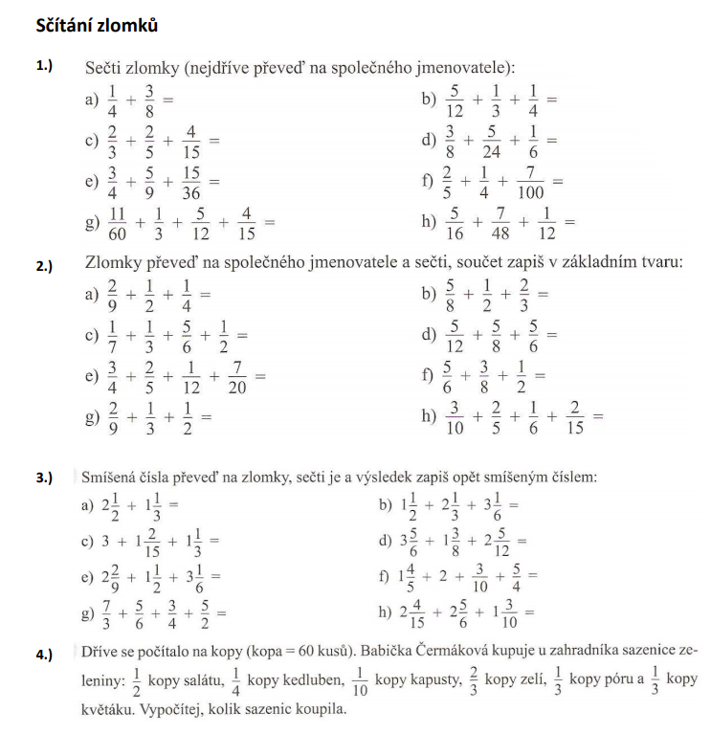Převzato z <http://www.1zslovosice.cz/?secid=6&mid=48&sid=3&pid=16>

